Trojúhelník
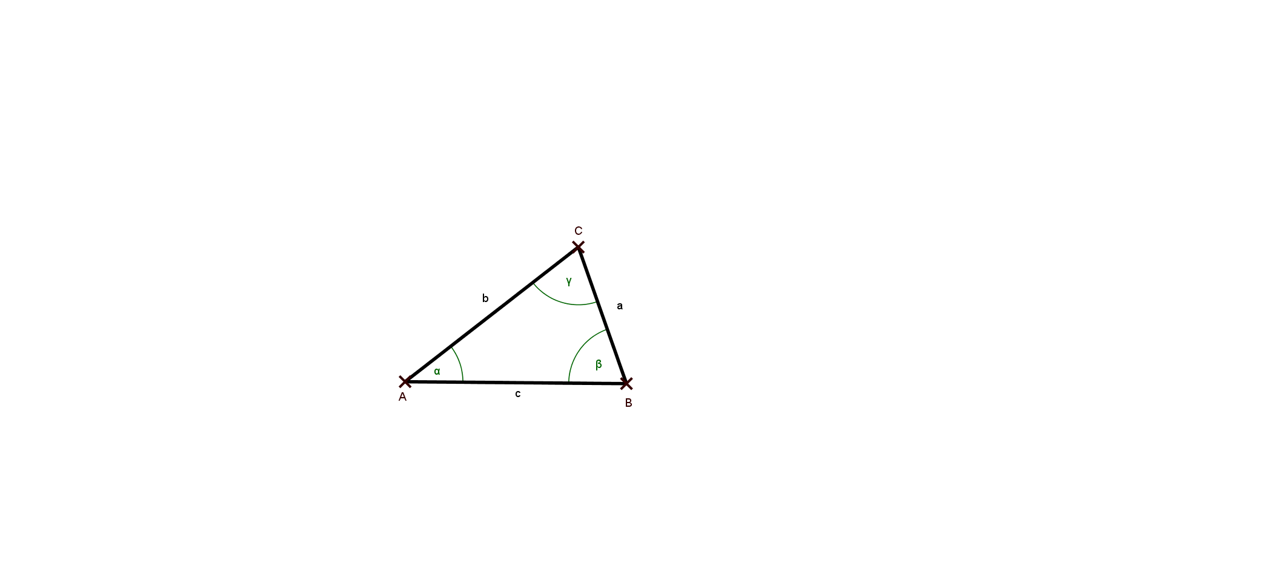
Proti vrcholu leží strana
$$<CAB= α$$
$$<ABC= β$$
$$<BCA= γ$$
Součet úhlů v trojúhelníku je vždy 180°

Rozdělení trojúhelníků
1) Podle stran: obecný trojúhelník – každá strana je jinak dlouhá
rovnoramenný trojúhelník: ramena - strany a, b mají stejnou délku
základna – strana c, leží proti hlavnímu vrcholu C
úhly při základně mají stejnou velikost
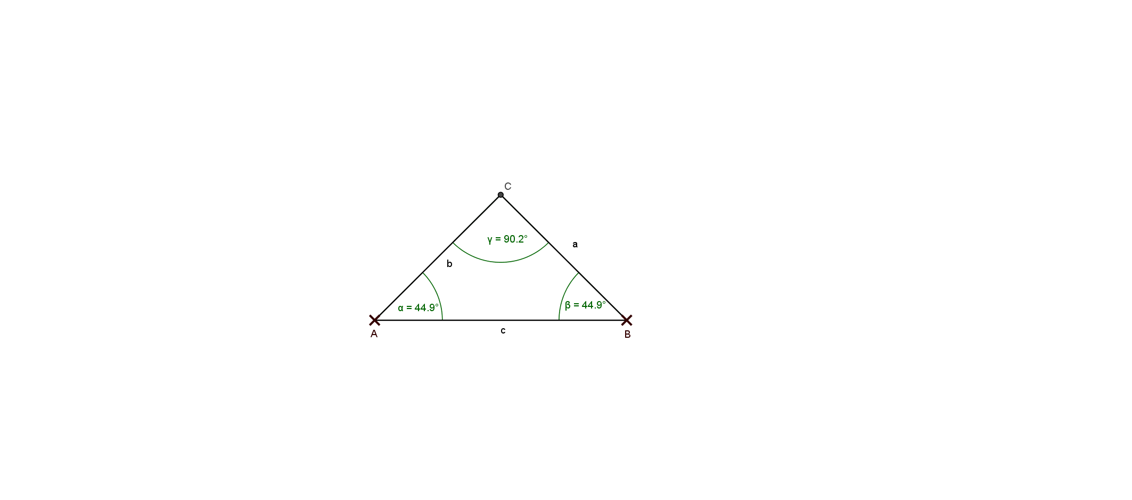
rovnostranný trojúhelník: všechny strany mají stejnou délku
všechny úhly mají stejnou velikost – 60°
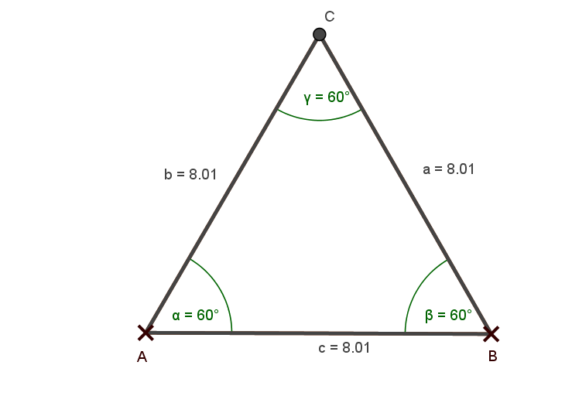
2) Podle úhlů: ostroúhlý trojúhelník – všechny úhly jsou ostré – menší než 90°
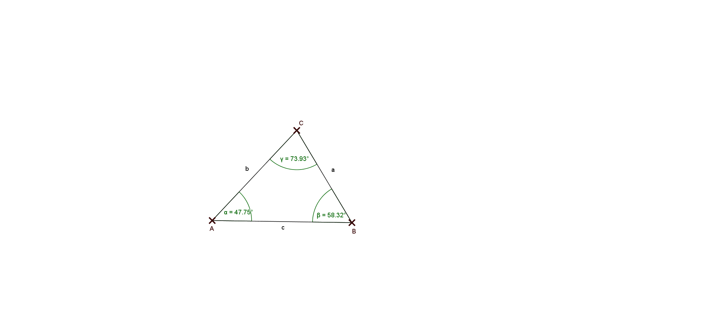
tupoúhlý trojúhelník – dva úhly jsou ostré (menší než 90°) a třetí úhel je tupý (větší než 90°)
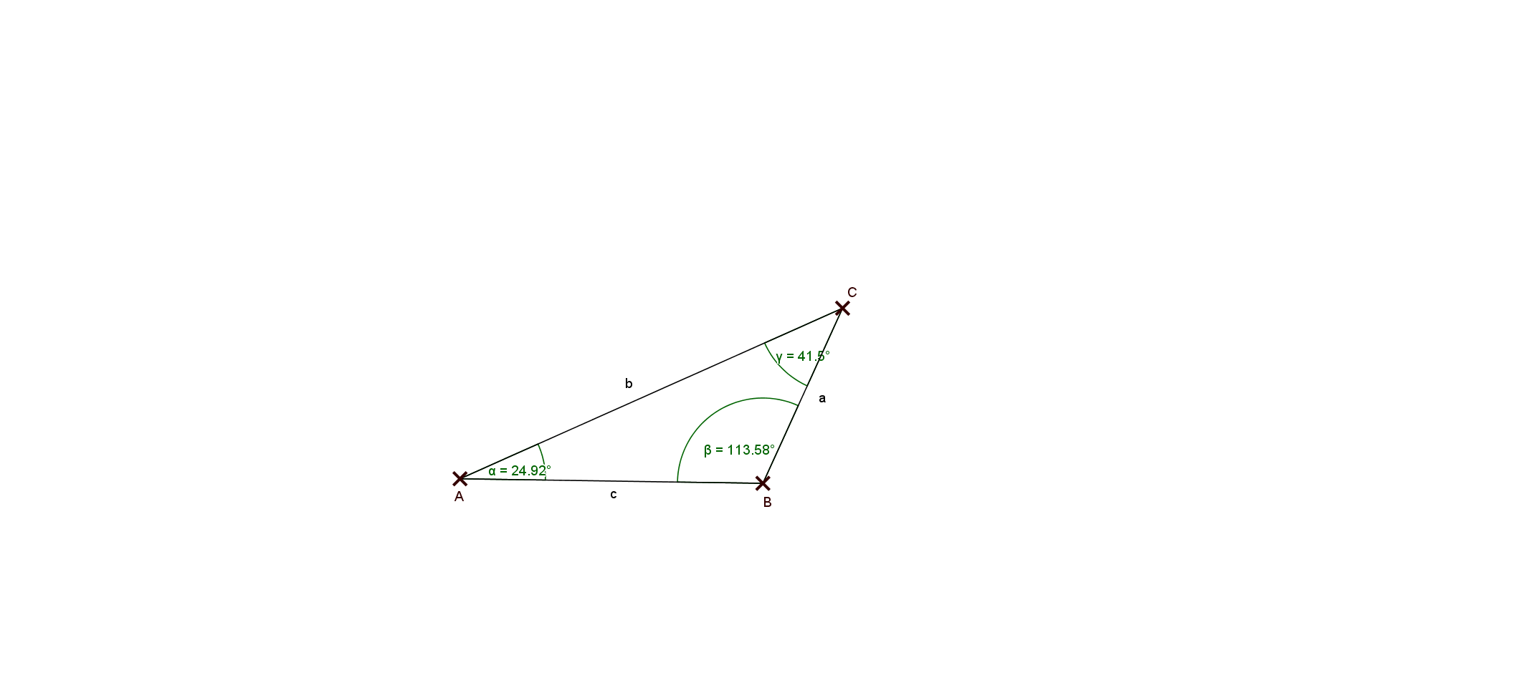
pravoúhlý trojúhelník – dva úhly jsou ostré a třetí úhel je pravý
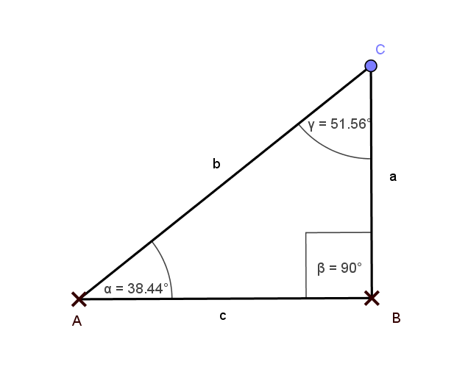
přepona – strana, která leží proti pravému úhlu (nejdelší strana)
odvěsny – strany, které tvoří ramena pravého úhlu (kratší strany)
Výšky trojúhelníku
Kolmice spuštěná z vrcholu na protější stranu, výšky se protínají v jednom bodě.
- leží uvnitř trojúhelníku – ostroúhlý
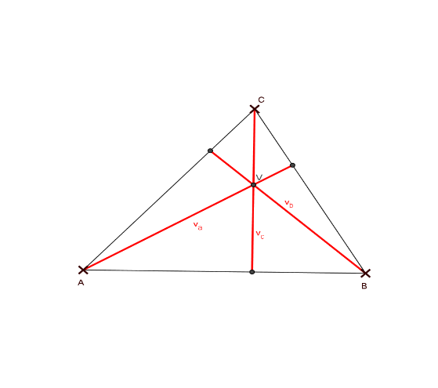
- leží na stranách trojúhelníku – pravoúhlý
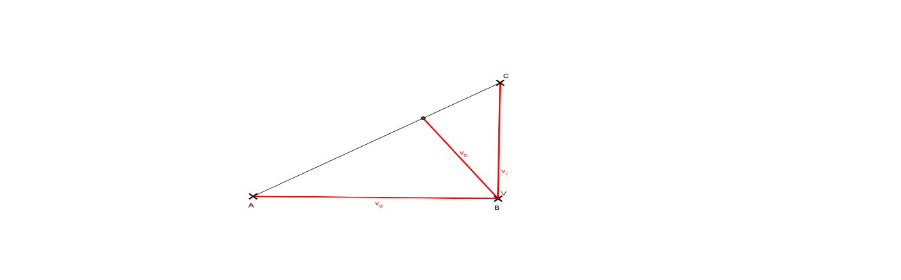
- leží mimo trojúhelník – tupoúhlý
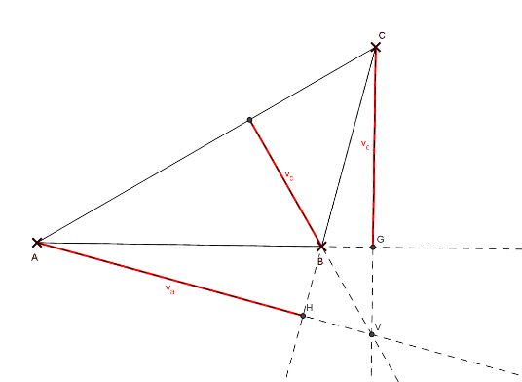

Těžnice trojúhelníku
- spojnice vrcholu se středem protější strany
- protínají se v jednom bodě T – těžiště
- těžiště leží vždy $\frac{2}{3}$ délky těžnice od vrcholu a $\frac{1}{3}$ délky těžnice od strany
- těžnice leží vždy uvnitř trojúhelníku
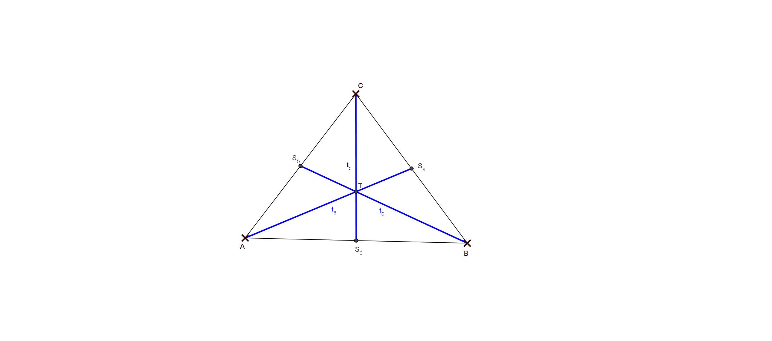
Střední příčky
Spojnice středů protějších stran a s třetí stranou jsou rovnoběžné. Délka střední příčky je polovina strany rovnoběžné. Leží vždy uvnitř trojúhelníku.
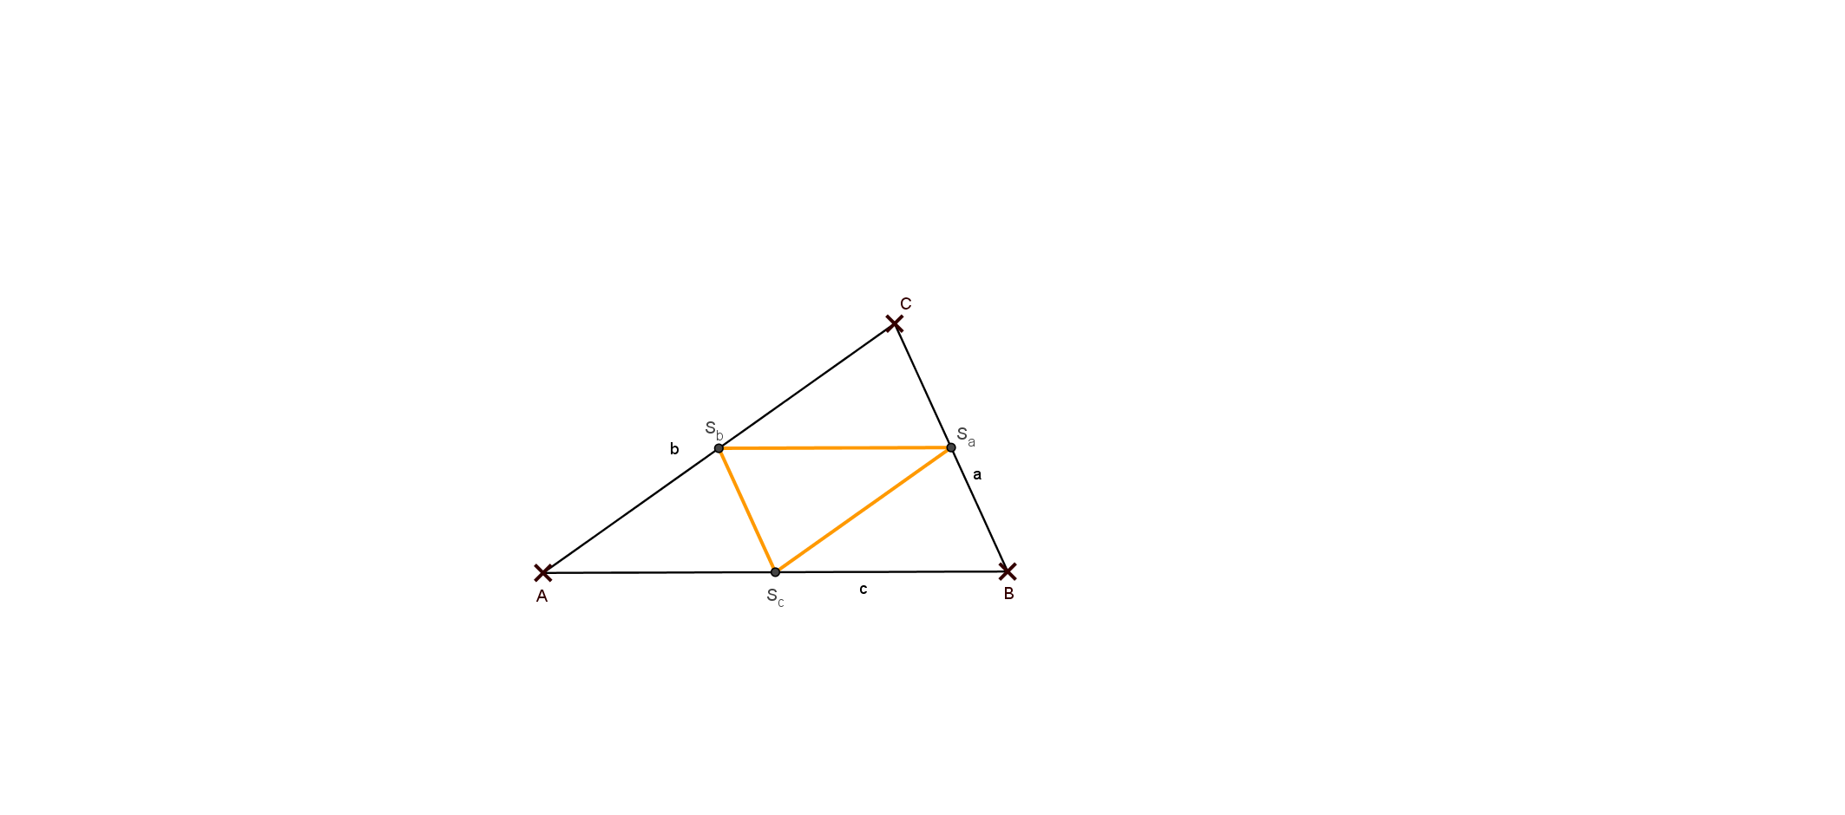
Kružnice trojúhelníku opsaná
- střed S je průsečík os stran , který může ležet uvnitř trojúhelníku – ostroúhlý 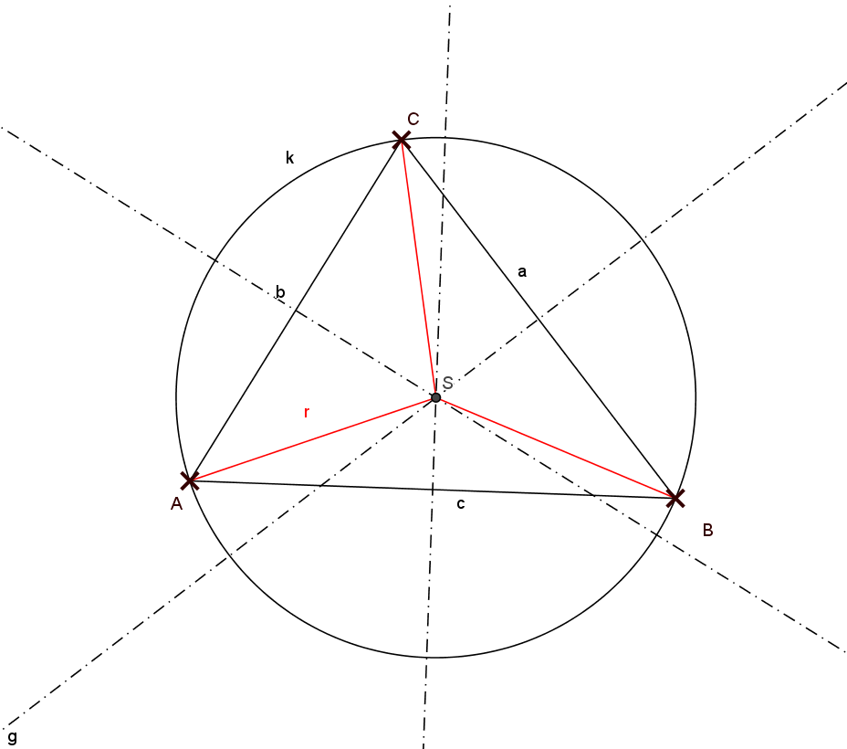
- na přeponě – pravoúhlý

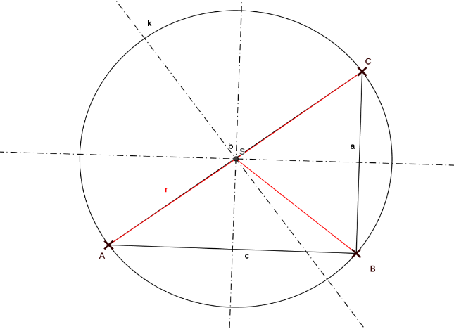
- mimo trojúhelníku – tupoúhlý
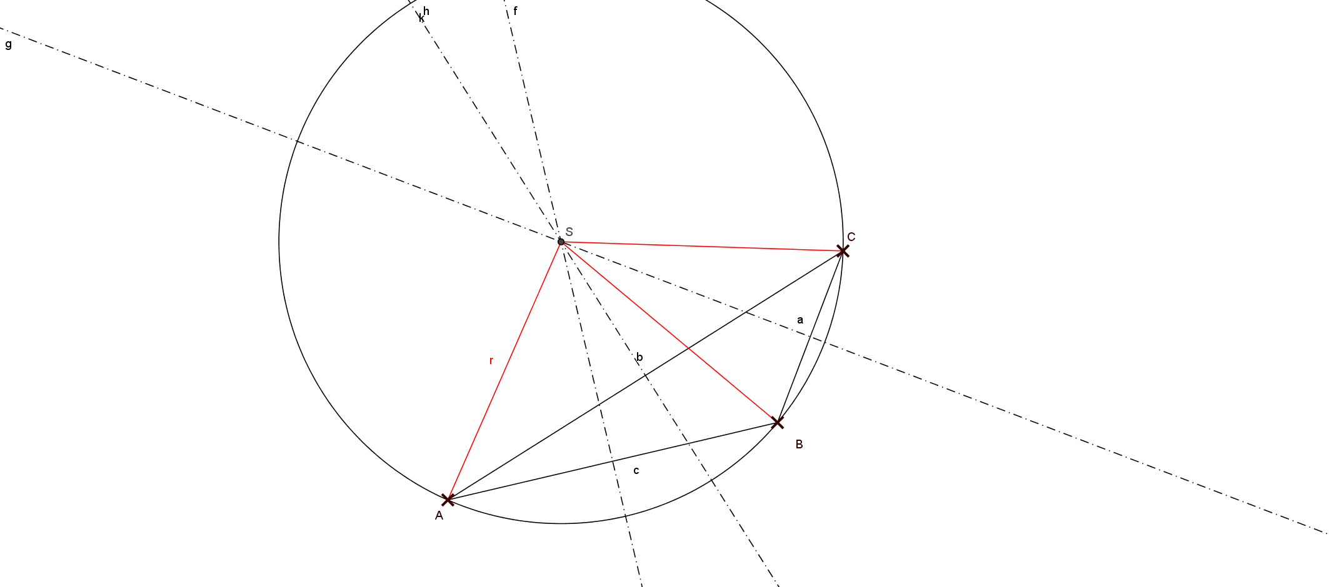

- poloměr kružnice je vzdálenost středu a libovolného vrcholu

Kružnice trojúhelníku vepsaná
- střed S je průsečík os úhlů
- leží vždy uvnitř trojúhelníku
- poloměr je kolmice spuštěná ze středu S na libovolnou stranu trojúhelníku
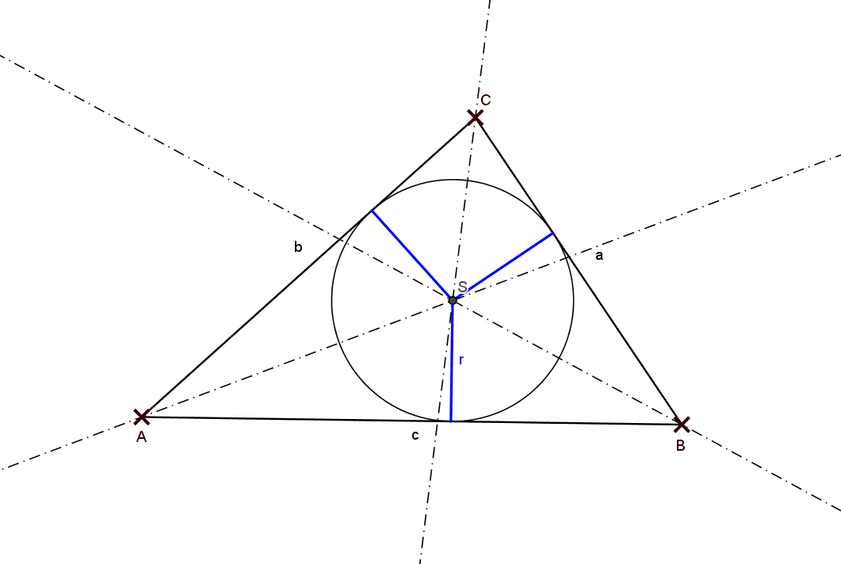

Čtyřúhelníky
1) Rovnoběžníky
Čtverec:
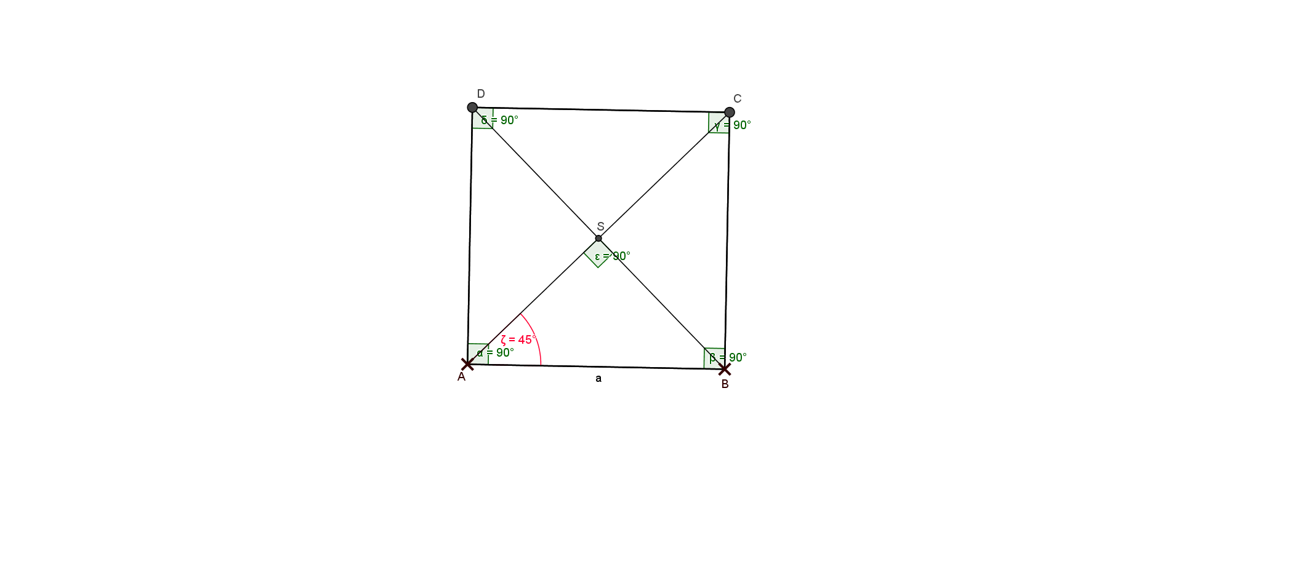
- všechny strany stejně dlouhé
- všechny úhly při vrcholech jsou pravé – 90°
- úhlopříčky jsou stejně dlouhé, navzájem kolmé a půlí se
- úhlopříčky půlí úhel při vrcholu
- průsečík úhlopříček je střed kružnice opsané i vepsané
- poloměr kružnice opsané je polovina délky úhlopříčky
- poloměr kružnice opsané je polovina délky strany

Obdélník:
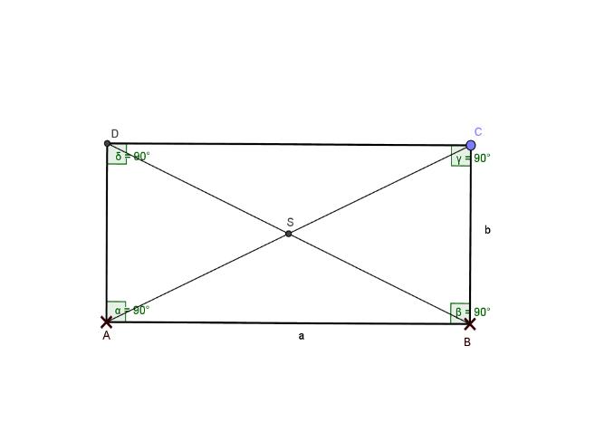
- protější strany jsou rovnoběžné a stejně dlouhé
- všechny úhly při vrcholech jsou pravé
- úhlopříčky jsou stejně dlouhé a půlí se
- průsečík úhlopříček je střed kružnice opsané
- poloměr kružnice opsané je polovina délky úhlopříčky

Kosočtverec:
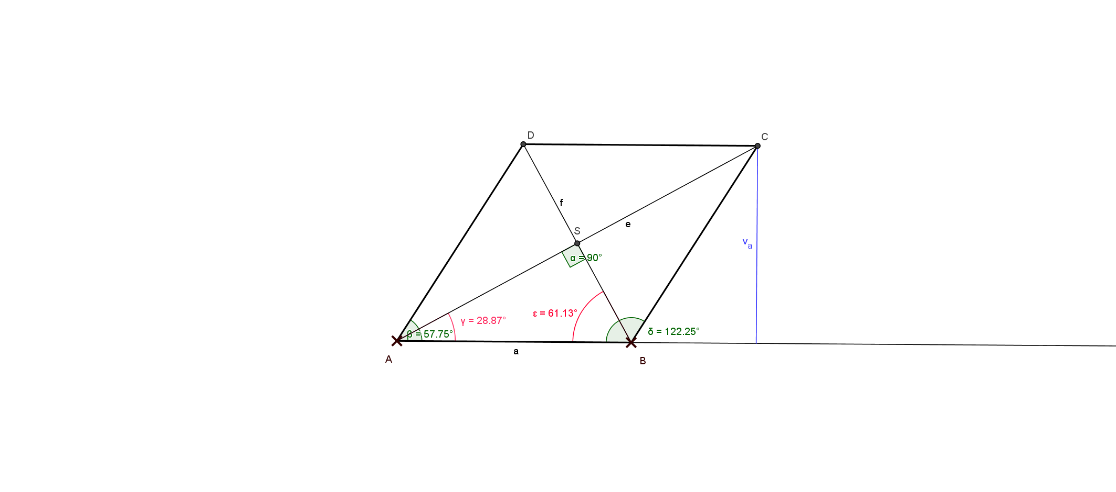
- všechny strany jsou stejně dlouhé, protější strany jsou rovnoběžné
- úhlopříčky jsou navzájem kolmé a půlí se
- úhlopříčky půlí úhel při vrcholu
- výška je kolmice spuštěná z vrcholu na protější stranu
- protější úhly jsou shodné

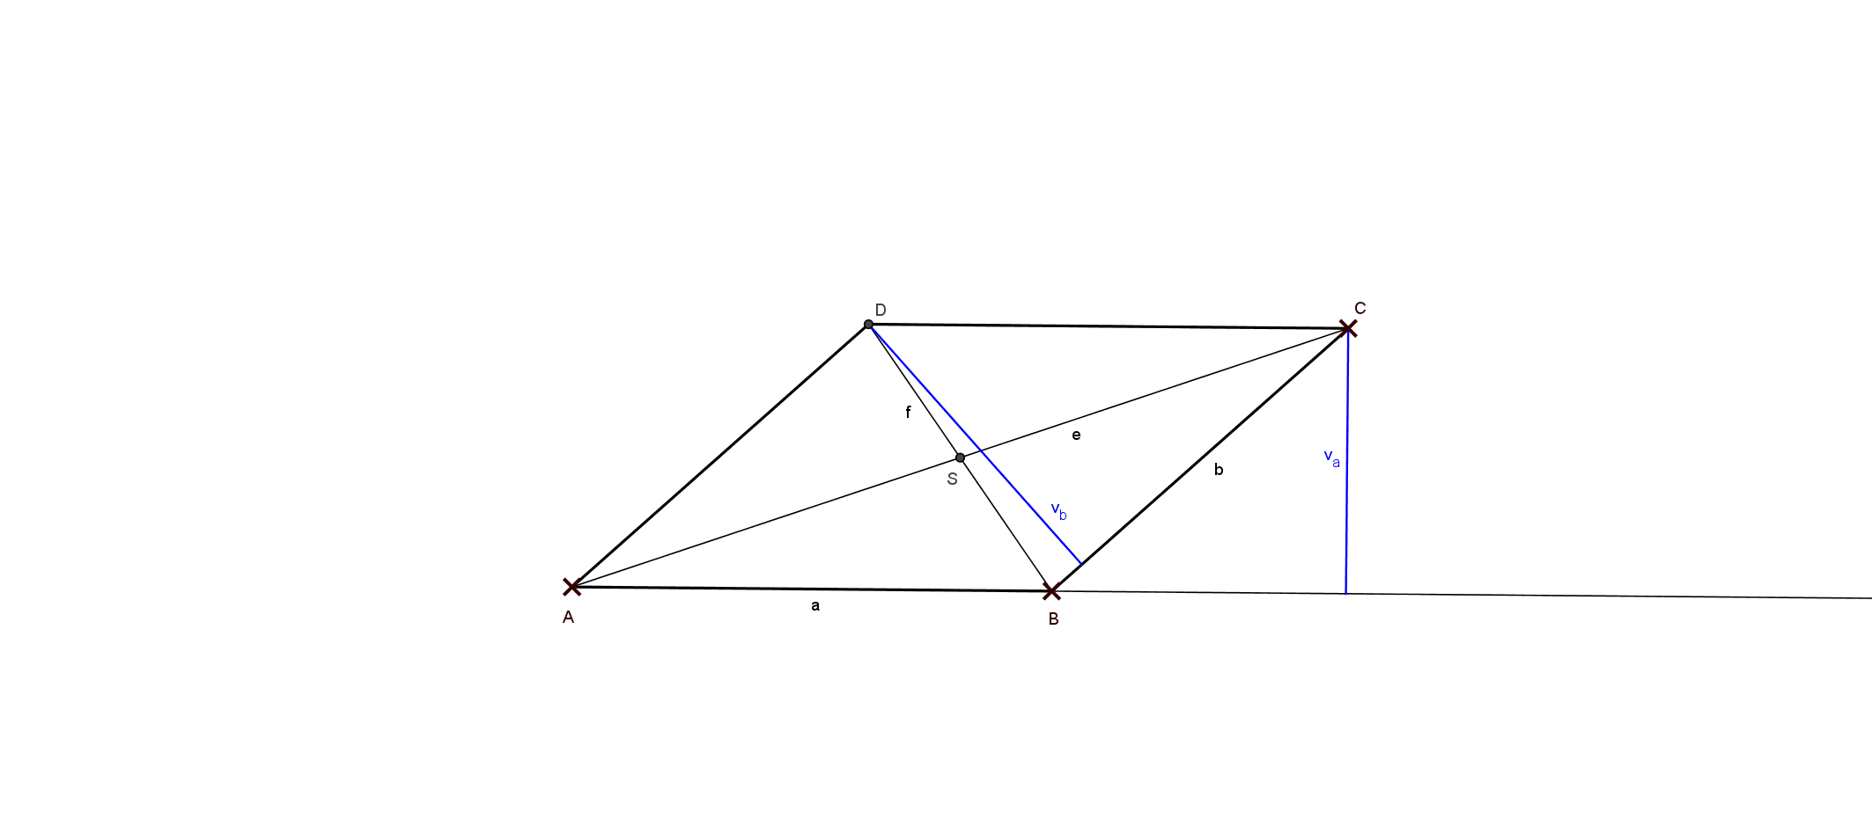
Kosodélník:

- protější strany jsou rovnoběžné a stejně dlouhé
- úhlopříčky se navzájem půlí
- výšky jsou kolmice spuštěné z vrcholu na protější stranu
- protější úhly jsou shodné

2) Lichoběžníky
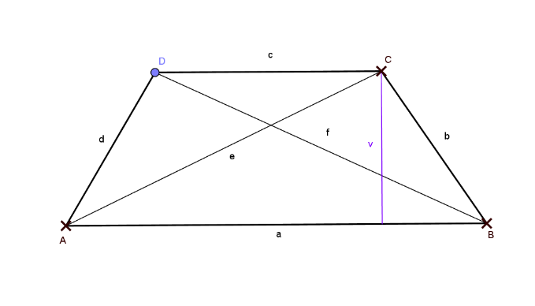
- základny – strany a, c
- ramena – strany b, d
- základny jsou rovnoběžné a mají různou délku
- ramena jsou různoběžná a mají různou délku
- úhlopříčky – e = AC
f = BD
- výška je vzdálenost základen
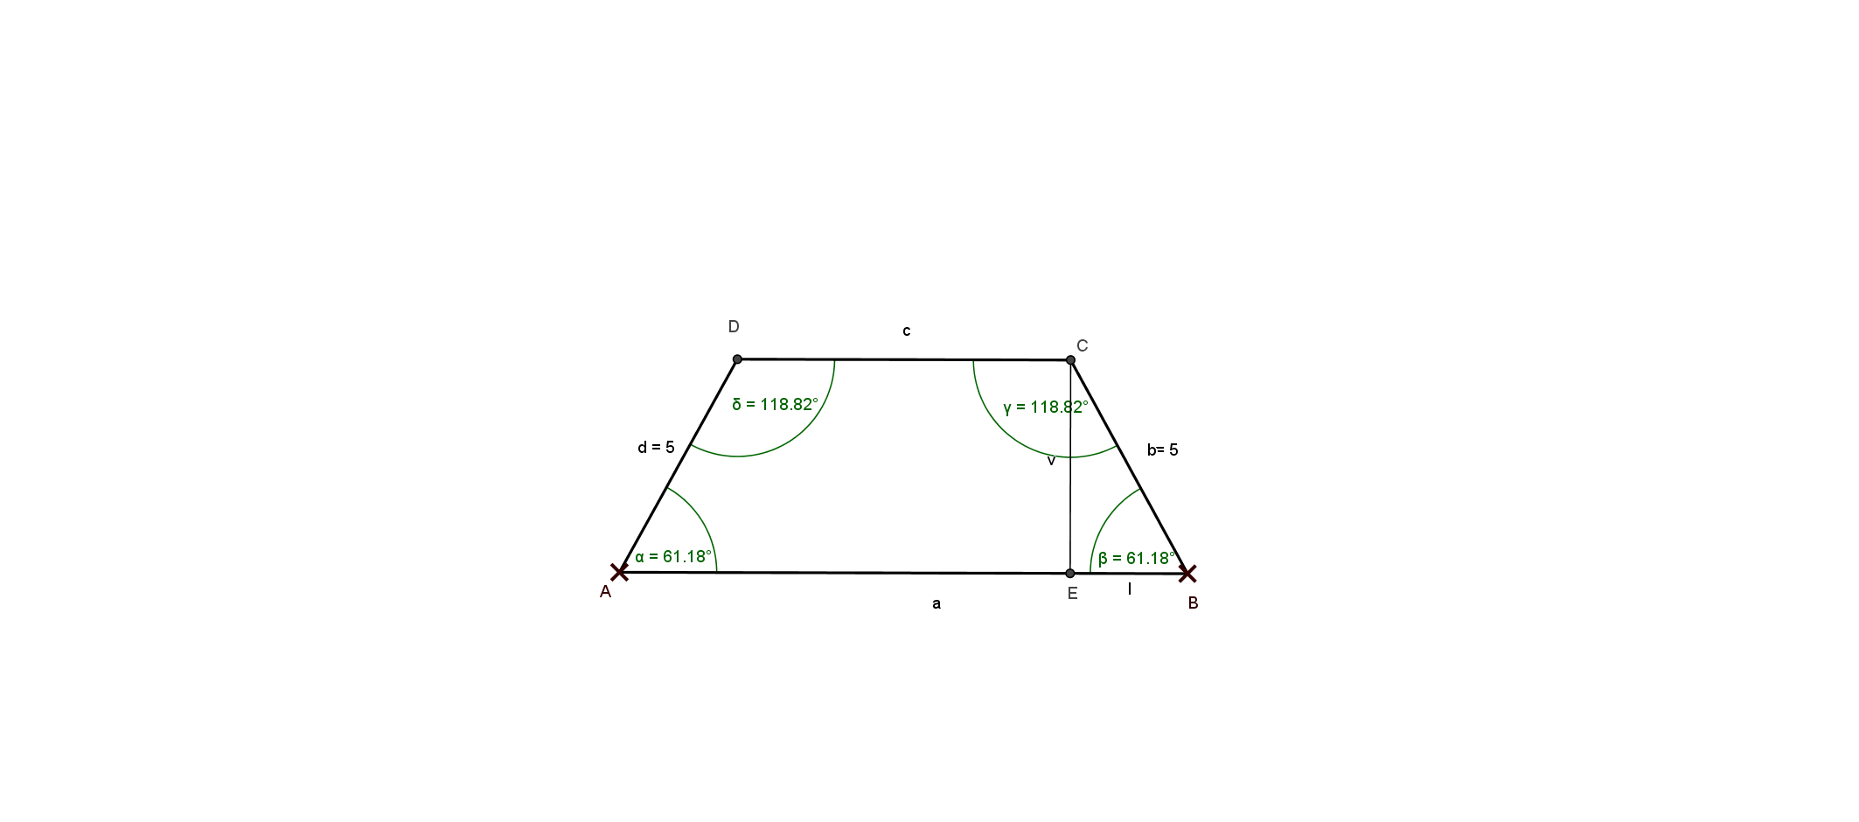
Rovnoramenný lichoběžník

- ramena jsou stejně dlouhá
- vedlejší úhly jsou shodné
- úsečka EB = l, l = $\frac{a-c}{2}$

Pravoúhlý lichoběžník
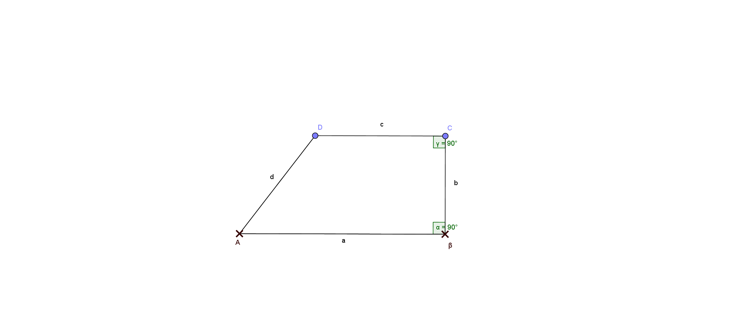
- jedno rameno je kolmé na obě základny
- výška splyne s kolmým ramenem

Kruh, kružnice
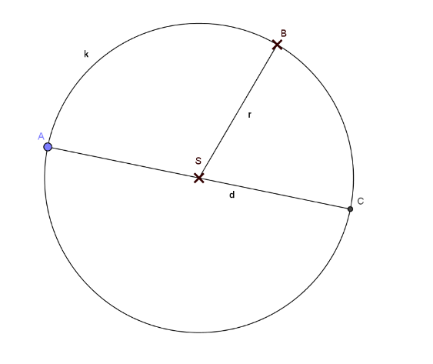
- kružnice je čára, která má od pevného bodu stejnou vzdálenost
- r je poloměr, úsečka SB
- d je průměr, úsečka AC
- S není bodem kružnice

d = 2r r = $\frac{d}{2}$

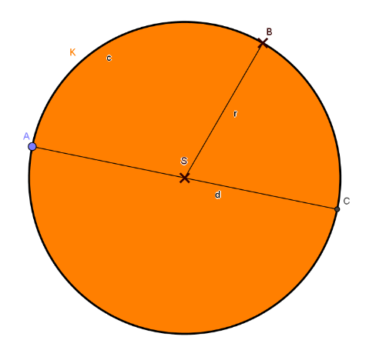
- kruh je část roviny ohraničený kružnicí
- r je poloměr, úsečka SB
- d je průměr, úsečka AC
- S je bodem kruhu

Vzájemná poloha kružnice a přímky
1) Žádný společný bod - mimoběžka
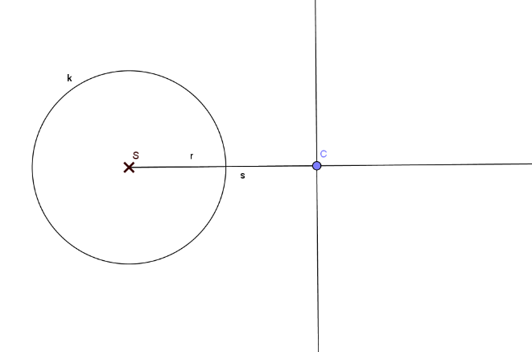
- přímka nemá s kružnicí žádný společný bod
- je kolmá na průměr (poloměr)
- vzdálenost bodu C od středu je větší než poloměr

2) Jeden společný bod – tečna
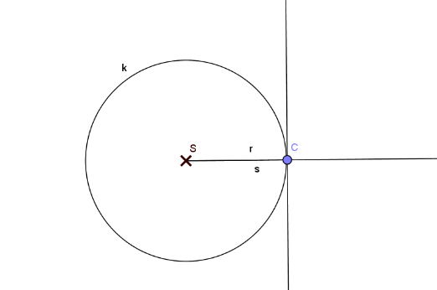
- přímka se dotýká kružnice v jednom bodě
- přímka je kolmá na poloměr (průměr)
- vzdálenost SC je rovna r

3) Dva společné body – sečna
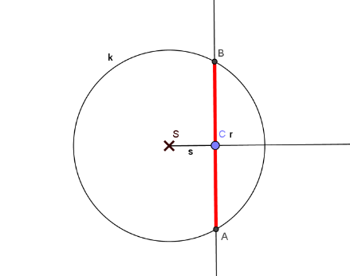
- přímka protíná kružnici ve dvou bodech
- přímka je kolmá na průměr (poloměr)
- vzdálenost SC je menší než r
- úsečka AB se nazývá tětiva, poloměr tětivu dělí na polovinu

Vzájemná poloha dvou kružnic
Úsečka SS₁ - středná
1) žádný společný bod
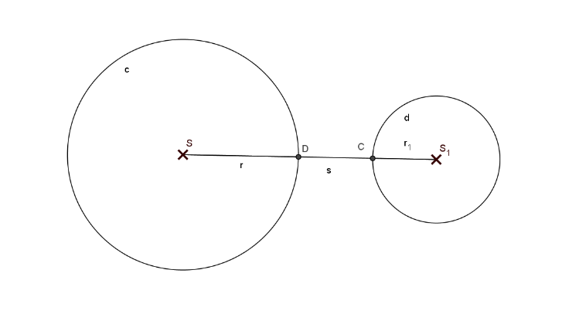
- SS₁$>$r + r₁
- leží vedle sebe

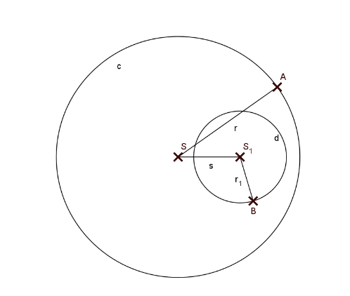
- SS₁$<$ r- r₁
- leží uvnitř

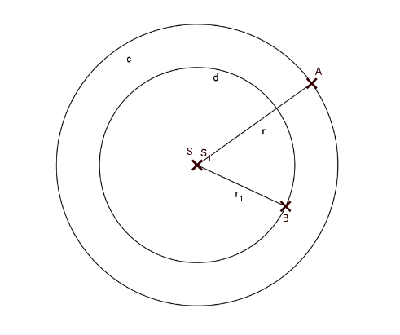
Kružnice soustředné
- společný střed

2) Jeden společný bod

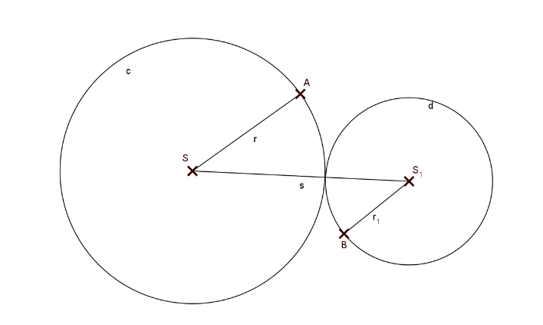
- vnější dotyk
- SS₁ = r + r₁

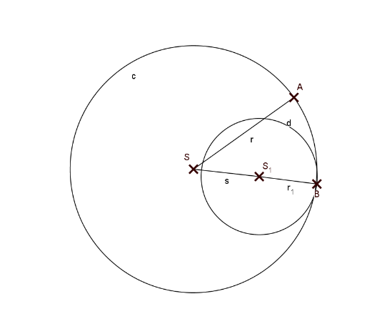
- vnitřní dotyk
- SS₁ = r – r₁

3) Dva společné body
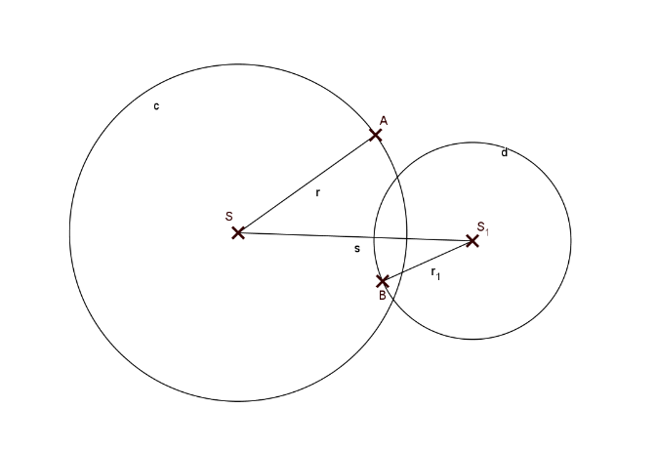
SS₁ $<$ r + r

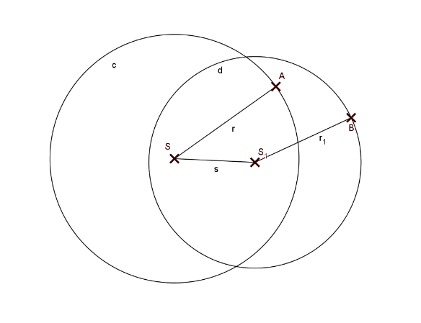
SS₁ $>$ r – r₁
Je-li středná větší než větší poloměr použijeme vzorec se znaménkem +.
Je-li středná menší než oba poloměry použijeme vzorec se znaménkem -.

Úhly
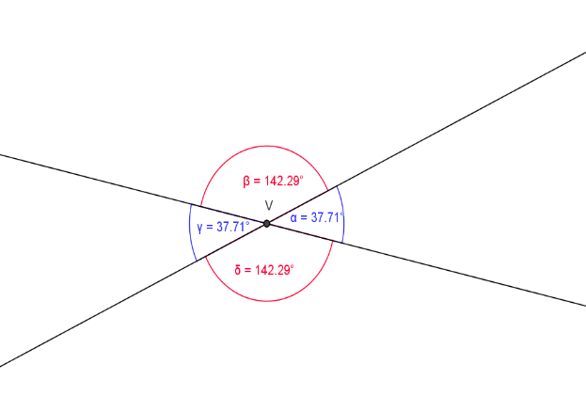
Úhly vrcholové - $α=γ$, $β= δ$

Úhly vedlejší - $α,β$; $β,γ;$ $γ,δ$; $δ,α$
Součet vedlejších úhlů je vždy 180°

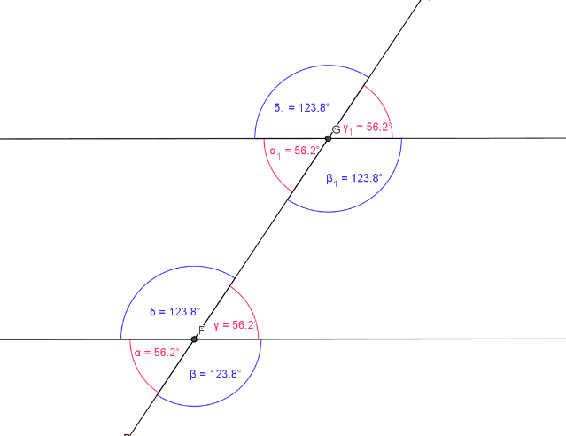
Úhly souhlasné: $α,α_{1}$; $β,β_{1}$; $γ,γ_{1}$; $δ{,δ}_{1}$
Úhly střídavé: $α,γ_{1}$; $β,δ_{1}$; $γ,α_{1}; δ,β_{1}$

Thaletova kružnice
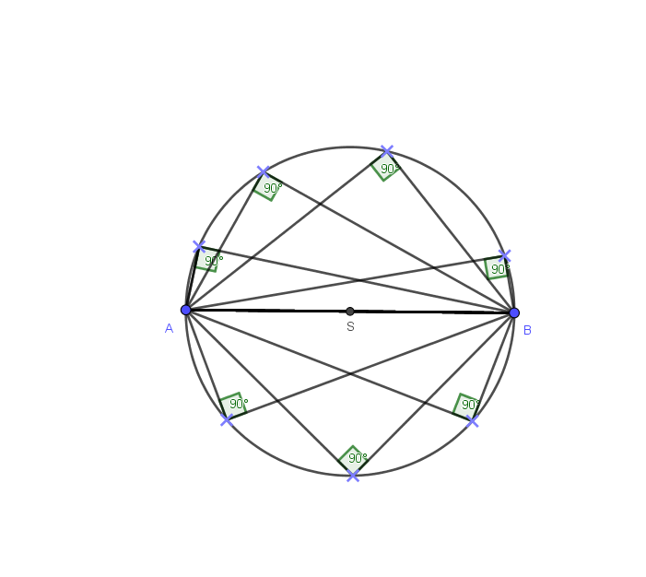
Jestliže vrchol C leží na kružnici k s průměrem AB, je trojúhelník ABC pravoúhlý s pravým úhlem při vrcholu C a přeponou AB.

Užití při konstrukci tečen z bodu ke kružnici
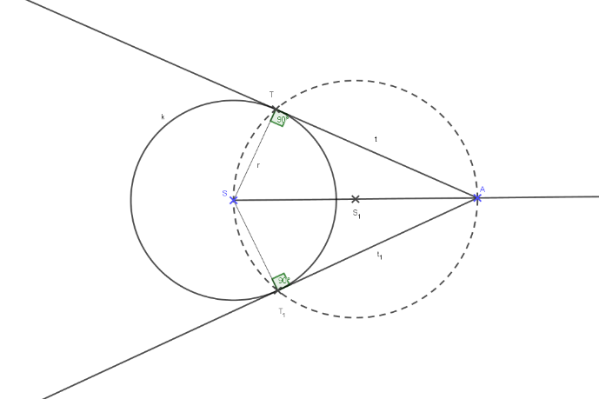

Středová souměrnost:
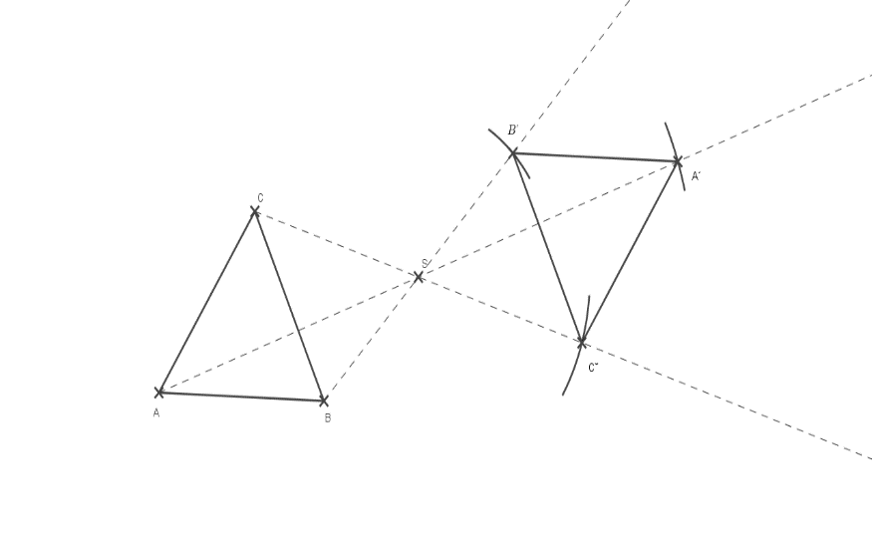
$∆ABC$ – vzor
S - střed souměrnosti – může ležet libovolně – mimo útvar, na straně, ve vrcholu, uvnitř útvaru
$∆A´B´C´$ - obraz ve středové souměrnosti
S – samodružný bod
Vzdálenost AS = A´S (rýsujeme pomocí kružítka, střed je v bodě S)
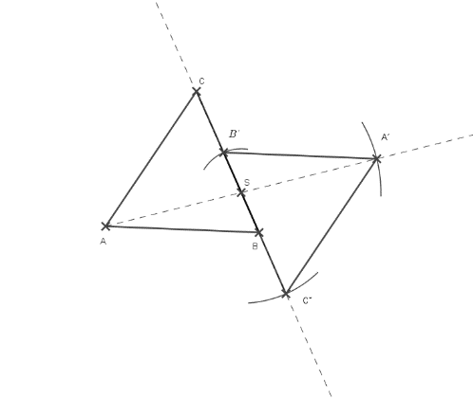
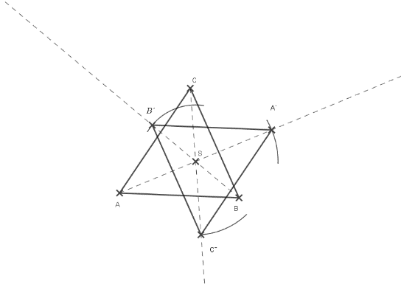

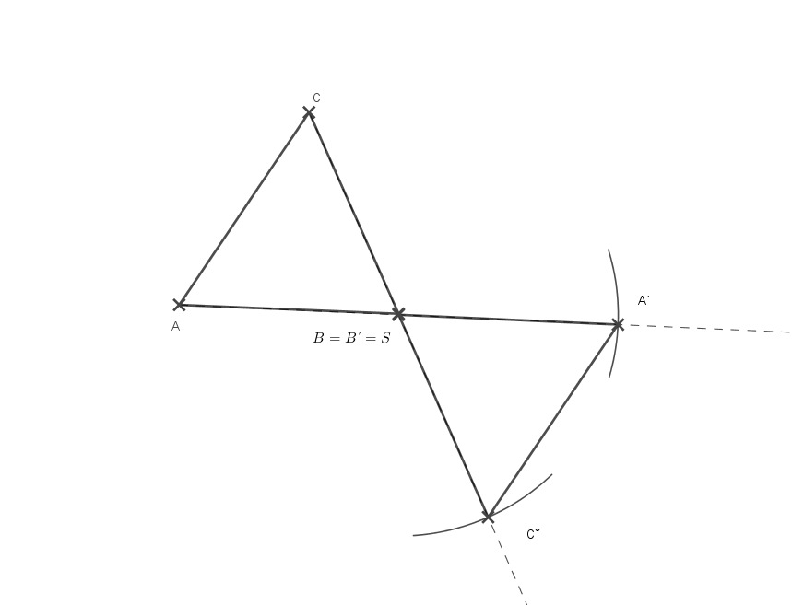

Osová souměrnost:
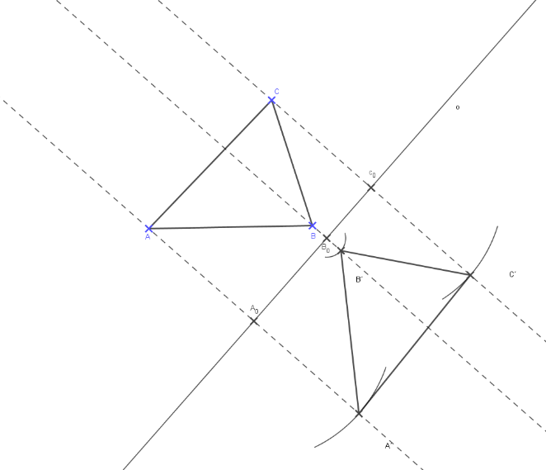
$∆ ABC$ – vzor
$$∆A´B´C´-obraz$$
Body, které leží na ose souměrnosti, jsou samodružné body. Osa může ležet mimo útvar, procházet vrcholem, stranou, nebo protínat útvar.
Přímky AA´, BB´, CC´ jsou kolmice na osu.
Vzdálenost AA₀ = A₀A´, BB₀ = B₀B´, CC₀ = C₀C´

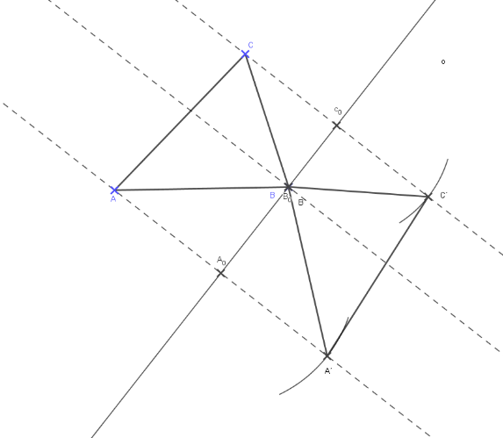
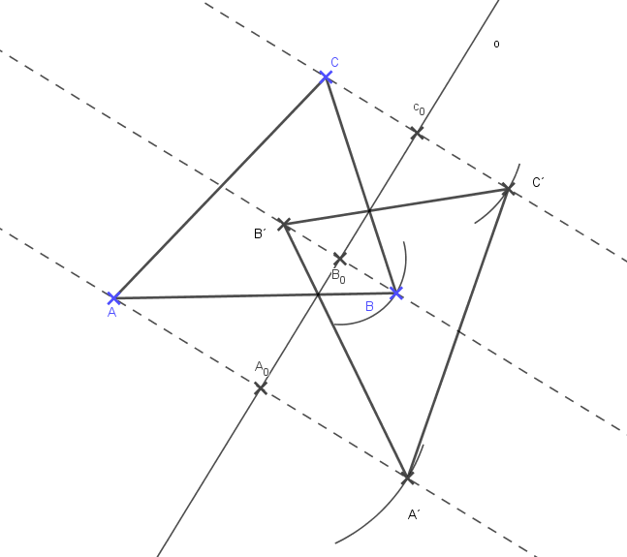
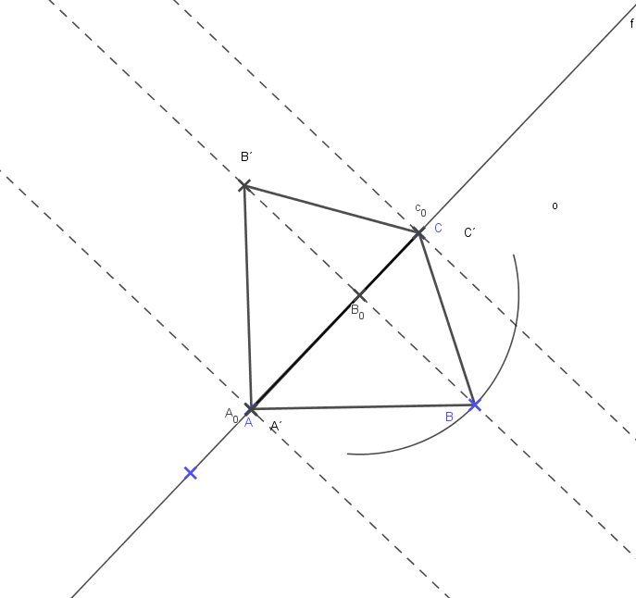
Rovinné útvary
o – obvod
S – obsah, výměra, rozloha
Trojúhelník: o = a + b + c
S = $\frac{a.v_{a}}{2}$ S = $\frac{b . v_{b}}{2}$ S = $\frac{c . v_{c}}{2}$

Čtverec: o = 4a délka úhlopříčky: u = a$\sqrt{2}$
S = a²

Obdélník: o = 2(a + b)
S = ab

Kosočtverec: o = 4a
S = a.v_{a}

Kosodélník: o = 2(a + b)
S = a.v_{a} S = b.v_{b}

Lichoběžník: o = a + b + c + d
S = $\frac{\left(a+c\right).v}{2}$

Délka kružnice: o = 2πr o = πd
Obsah kruhu: S = πr²

Tělesa
S – povrch
V – objem

Krychle: S = 6a²
V = a³

Kvádr: S = 2(ab + ac + bc)
V = abc

Hranol:
S_{p} – obsah podstavy (podstava může být jakýkoliv rovinný útvar – trojúhelník, rovnoběžník, lichoběžník, pětiúhelník apod.)
S_{pl} – obsah pláště (plášť je tvořen obdélníky, počet obdélníků je závislý na podstavě – 3, 4, 5 …)
v – výška tělesa
S = 2S_{p} + S_{pl}
V = S_{p}. v

Válec: S = 2πr² + 2πrv S = 2πr(r + v)
V = πr²v

